ESTADO DO RIO GRANDE DO NORTE
CÂMARA MUNICIPAL DE SÃO JOÃO DO SABUGI

REQUERIMENTO Nº. 048/2025

Requeiro a V. Ex.ª, com base no artigo 154 do Regimento Interno e ouvido o plenário desta casa, requer que seja enviado ofício ao Poder Executivo Municipal, solicitando que seja doado a Paróquia de São João Batista, o terreno que fica entre o CRAS e a Capela de Nossa Senhora Aparecida.

JUSTIFICATIVA EM PLENÁRIO

Sala das Sessões, em 04 de novembro de 2025.

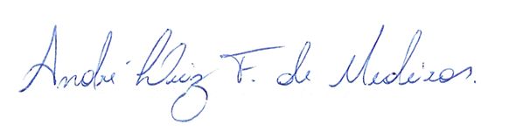

______________________________________________________________
BRAZ ROBSON DE MEDEIROS BRITO
VEREADOR – AUTOR

